NAPHTACHIMIE  Lavéra | Service:  LPU | EXP-U-23-03  Date de Création : 25/05/99  Date: 30/05/16 Révision n°5 | Page  1/35  Annexe (5)
Destinataires communs gérés :  Ligne de Produits Utilités  Version informatique:  Diffusion sur Intranet Naphtachimie  Version papier (à préciser) :  CdQ (5) CdP Utilités | Type de document :  CONSIGNES ENERGIE – UTILITES  Section :  EAU DE MER
TITRE :

TRAITEMENT EAU DE MER

Objet / Champ d’application :
Cette consigne décrit le fonctionnement des 2 générateurs de DIOXYDE de CHLORE (ClO2) situés aux stations d'Auguette et du Port.
Le dioxyde de chlore est injecté en faible quantité dans l'eau de mer avant pompage dans le but de diminuer l'encrassement des circuits en limitant le développement des organismes vivants (moules, algues...).

Date de révisions | N° rev | Nature et motif des 5 dernières révisions
23/01/04 | N°1 | Mise à jour
16/01/09 | N°2 | Mise à jour
31/07/14 | N°3 | Mise à jour
10/04/15 | N°4 | Mise à jour suite à DM U1410- mise en place détecteur HCl à Fluxel
30/05/16 | N°5 | Mise à jour suite au changement de chlorateur au Port

Rédigée ou révisée par (fonction, nom) : | Signature : |  | Vérifiée et approuvée par (fonction, nom) : | Signature
Josué PETIT  Chargé d’Exploitation Centrale Sud |  |  | Philippe VILLEGIER  Directeur LPU
Virginie RIVIERE
Ingénieur Exploitation Centrale Sud

Sommaire

1. DEFINITIONS ET ABREVIATIONS 3
2. DOCUMENTS CITES EN REFERENCE 3
3. RESPONSABILITES 3
4. SECURITE 3
5. DESCRIPTION DE L’INSTALLATION A AUGUETTE 4
5.1. Stockage des réactifs 4
5.2. Fonctionnement 4
5.3. Mise en service / arrêt du générateur 5
5.4. Réglages 5
5.5. Défauts principaux 7
6. DESCRIPTION DE L’INSTALLATION AU PORT (FLUXEL) 8
6.1. Stockage des réactifs 8
6.2. Fonctionnement 9
6.3. Réglages 10
6.4. Défauts principaux 11
6.5. Mise en service / arrêt du générateur 13
6.6. Déclaration de panne 16
6.7. Détection HCl 17
7. ANNEXE 1 : SCHEMA DU GENERATEUR A AUGUETTE 18
8. ANNEXE 2 : POINTS D’ALARME GENERATEUR A AUGUETTE 19
9. ANNEXE 3 : BOITIER COMMANDE A L’ENTREE POUR AUGUETTE 20
10. ANNEXE 4 : VUE SNCC DU TRAITEMENT EAU DE MER (AUGUETTE ET PORT) 21
11. ANNEXE 5 : CONSIGNES GENEROX CSR (AU PORT) 22

DEFINITIONS ET ABREVIATIONS

NaClO₂ / chlorite / réactif A = solution de chlorite de sodium à 25% (code couleur bleu)
HCl / acide / réactif B = solution d’acide chlorhydrique à 33% (code couleur rouge)
ClO₂ / dioxyde de chlore / bioxyde de chlore = produit servant à traiter l’eau de mer
EPI = Equipement de Protection Individuelle
ARI = Appareil Respiratoire Isolant
>

DOCUMENTS CITES EN REFERENCE
>

PCF 1000 905 108 C « Traitement eau de mer »
Consigne EXP-U-23-04 « Dépotage d’acide chlorhydrique, de chlorite de sodium »

RESPONSABILITES
>

CdQ | Adjoint CdQ | CdP Thermique | CdP Electrique | CdP  Utilités | Op. jour Utilités
X |  | X | X | X | X

SECURITE
>

Dangers de l’acide chlorhydrique :


H290: Peut être corrosif pour les métaux
H314 : Provoque des brûlures de la peau et des lésions oculaires graves
H335 : Peut irriter les voies respiratoires

Dangers du chlorite de sodium :


H271: Peut provoquer un incendie ou une explosion; comburant puissant
H302 : Nocif en cas d'ingestion
H318 : Provoque des liaisons oculaires graves
H373 : Risque présumé d’effets graves pour les organes à la suite d’expositions répétées ou d’exposition prolongées
H400 : Très toxique pour les organismes aquatiques

Dangers du dioxyde de chlore :

Le dioxyde de chlore est généré lors du mélange entre l’acide chlorhydrique et le chlorite de sodium. En raison de son instabilité et du risque d’explosion, ce produit est : soit instantanément dilué dans l’eau de mer (générateur immergé au Port), soit stocké en faible quantité (à Auguette).

H270 : Peut provoquer ou aggraver un incendie ; comburant
H314 : Provoque de graves brûlures de la peau et des lésions oculaires
H330 : Mortel par inhalation
H400 : Très toxique pour les organismes aquatiques
EUH006 : Danger d'explosion en contact ou sans contact avec l'air

EPI :

En cas d’intervention d’urgence (Auguette ou Port), s’équiper des EPI suivants : ARI, combinaison risque chimique, gants risque chimique, bottes risque chimique.

Sur le secteur Auguette :
Lors d’ouverture de circuit dans le cadre des opérations courantes, s’équiper des EPI suivants : gants risque chimique, lunettes étanches ou écran facial
+ cartouche ABEK en cas de présence de dioxyde de chlore.

Sur le secteur Port : Pas d’ouverture de circuit dans le cadre des opérations décrites dans la présente consigne.

DESCRIPTION DE L’INSTALLATION A AUGUETTE

Le schéma de principe du générateur est donné en annexe 1.

Stockage des réactifs

- Deux bacs d'une capacité de 40 m³ chacun servent à stocker :
- F910 l'acide chlorhydrique HCl à 33 %
- F810 le chlorite de sodium NaClO2 à 25 %
Le transfert des réactifs vers les bacs (9 et 12) du générateur R810 A/B s’effectue par gravité.
- Une tour d'abattage traite les vapeurs d'HCl par ruissellement d'eau industrielle à contre-courant (F912), lors des dépotages.

Fonctionnement

Un hydroéjecteur (7) à double action aspire et dilue en même temps les solutions d’HCl et de Chlorite de sodium au travers de deux soupapes régulatrices de vide (8).
Une pompe G710/G710B d’eau Industrielle appelée Eau Motrice assure le bon fonctionnement de l’hydroéjecteur. Possibilité de réglage par le détendeur (1).
Ce mode de fonctionnement n’est possible qu’en présence d’un minimum d’eau. Vérifier le débitmètre (3) sécurisé par une soupape de maintien de pression. (4).
Il conviendra de surveiller à ce que les débitmètres (10 et 13) des deux réactifs correspondent bien aux consignes.
- Réglages à ajuster si besoin à l’aide des 2 vannes (11 et 14).
- Le transfert du stockage des réactifs vers les bacs (9 et 12) S’effectue par gravité.
- L’ouverture des vannes de transfert est commandée par les sondes de niveau situées sur les bacs (9 et 12).
Les deux réactifs réagissent à l’intérieur de la tour de réaction (15).
Cette solution est ramenée à la concentration désirée par l’adjonction d’eau dite Eau de dilution (vérifier et ajuster le débitmètre (5) avec la vanne (6) suivant les consignes affichées sur place).
Elle est stockée dans la cuve (16).
L’installation fonctionne de façon discontinue par l’intermédiaire du transmetteur de niveau de la cuve de stockage (16).
Lorsque le niveau haut est atteint, la pompe G710/G710B s’arrête, l’éléctrovanne (2) ferme l’alimentation d’Eau Motrice et d’Eau de Dilution, le générateur s’arrête.
Le niveau Bas dans la cuve de stockage (16) redémarre l’installation.
Un hydroéjecteur alimenté par de l’Eau de Mer aspire en partie haute les vapeurs résiduelles de ClO2 et les envoie dans le chenal Eau de Mer en permanence.
Un bac filtre à charbon actif situé sur l ‘évent de la cuve de stockage (16) permet d’absorber d’éventuelles émanations.
Trois hydroéjecteurs alimentés par de l’Eau de Mer aspirent dans la cuve de stockage (16) et injectent à l’entrée des émissaires et dans chaque bassin de tranquillisation à l’aspiration des pompes.

Mise en service / arrêt du générateur

Mise en service :
- Contrôler le montage correct de l'installation, vérifier la présence et le fonctionnement du dispositif de sécurité et examiner les canalisations de raccordement et de mise à l'évent.
- Vérifier l’ouverture des vannes d’Eau Industrielle et d’Eau de Mer.
- Mettre l’installation en route sur le coffret électrique. Acquitter les défauts si besoin.
- Lorsque la pompe a démarré, vérifier le débit d’Eau Motrice sur le débitmètre (3) et la pression au détendeur (1) Pression ~ 4 à 5 bars.
- Vérifier le débit D‘HCl sur le débitmètre (10) ajuster si besoin avec la vanne (11).
- Vérifier le débit de Chlorite de Sodium sur le débitmètre (13), ajuster si besoin avec la vanne (14).
- Vérifier et ajuster le débit d’Eau de Dilution sur le débitmètre (5) avec la vanne (6).
- Lorsque le niveau est suffisamment haut dans la cuve de stockage, ouvrir les injections dans les bassins d’aspiration des pompes et ajuster les réglages.

Mise à l’arrêt :
- Fermer la vanne d’alimentation en Eau de Mer des hydroéjecteurs.
- Mettre le générateur sur arrêt sur le coffret électrique.

Réglages

L‘ensemble de l’installation se compose de deux parties :
- Le générateur qui produit la solution de dioxyde de chlore CIO2
- L’injection qui traite l’eau de mer du site.
Il est essentiel de produire une solution avec une concentration suffisante afin de traiter l’eau de mer correctement. Le taux de dioxyde de chlore résiduel nous permet de contrôler le bon fonctionnement du générateur et du traitement.
Les résultats des analyses effectuées par le service Analyseurs nous permettent d’ajuster les réglages.
A chaque ronde, vérifier que tous les points suivants correspondent aux préconisations.
De plus, le générateur est dans la période d’attente, le démarrer.

Le générateur :
- La pression et le débit d’eau motrice
- Le débit de Chlorite de sodium NaClO2
- Le débit d’acide chlorhydrique HCl.
- Le débit d’eau de dilution
L’injection :
- Le débit vers la tête des émissaires
- Le débit vers la pomperie 1 (pompes 1 à 5)
- Le débit vers la pomperie 2 (pompes 6 à 9)

1 analyse hebdomadaire est réalisée en 5 points de contrôle :
- Les rondiers jour font l’analyse en ligne des sulfures (vise 0 ppm)
Le service analyseurs
- Refoulement Pomperie 1
- Refoulement Pomperie 2
- Entrée CK IV
- Zone nord
Les valeurs normales sont ≥ 0.1 à 0.2 mg/L de ClO2 en sortie pomperie et ≥ 0.1 mg/L de ClO2 sur les points 3 et 4.
En cas de valeurs différentes, un réajustement des injections devra être fait si les valeurs sont :
> 40 ppm et 80 ppm en sortie pomperie et entre 20 ppm et 40 ppm sur les points 3 et 5.
En cas d’incident et de dysfonctionnement des générateurs (exemple : fuite tuyauteries, plymouth, sondes HS, hydro-éjecteur, débitmètre…), il faudra :
- Assurer au minima l’injection de chlorite de sodium par les pompes doseuses pour le traitement des « Laurons »
- Avertir la hiérarchie et formaliser la demande dans SAP.
- Des analyses seront faites journalièrement par le service Analyseurs.

Défauts principaux
>
Défauts | Réactions | Causes | Actions
Voyant Vert V01  Appareil sous tension | Fonctionnement normal | RAS | RAS
Voyant Jaune V02  Niveau Bas  Stockage | Redémarrage automatique du générateur  Fonctionnement normal | Hauteur de solution mini  dans le bac de stockage | RAS
Voyant Rouge V03  Niveau Haut  Stockage | Arrêt automatique du générateur  Fonctionnement Anormal | Hauteur de solution maxi  dans le bac de stockage | - Défaut de soutirage par les hydroéjecteurs.  - Vérification du débit et de l’ouverture de la vanne d’eau de mer.
Voyant Rouge V04  Niveau Très Bas  Stockage | Le générateur ne produisant plus de solutions  Arrêt TOTAL du générateur | Déficit d’eau motrice,  de dilution ou de réactifs | - Fermer la vanne d’eau de mer sur les injecteurs.  - Redémarrer en acquittant les défauts  - Vérifier les débits d’HCI ou de NaCl0₂.
Voyant Rouge V05 | Arrêt du générateur | Débit nul d’eau motrice | - Vérifier le fonctionnement du débitmètre, pression > 4 bar, électrovanne et pompe.  - Nettoyer le débitmètre si nécessaire.
Voyant Rouge V06 | Arrêt du générateur | Débit nul d’eau de dilution | - Vérifier le fonctionnement du bébitmètre, manœuvrer vanne (6),  - Nettoyer le débitmètre si nécessaire.  - Ajuster le débit.
Voyant Rouge V07 | Arrêt du générateur | Débit bas HCI | - Manœuvrer vanne (13).  - Ajuster le débit  - Nettoyer le débitmètre si nécessaire.
Voyant Rouge V08 | Arrêt du générateur | Débit bas NaCI0₂ | - Manœuvrer vanne (12).  - Ajuster le débit  - Nettoyer le débitmètre si nécessaire.
Voyant Rouge V09 | Arrêt du générateur | Débit très bas  stockage HCI | - Défaut de transfert du stockage F910 vers le générateur.  - Vérifier le voyant du tableau électrique ’défaut transfert’.  - Vérifer manœuvre de l’électrovanne  - Contrôler le Niveau du réactif du F910
Voyant Rouge V10 | Arrêt du générateur | Débit très bas  stockage NaCI0₂ | - Défaut de transfert du stockage F810 vers le générateur.  - Vérifier le voyant du tableau électrique ’défaut transfert’.  - Vérifer manœuvre de l’électrovanne  - Contrôler le Niveau du réactif du F810

DESCRIPTION DE L’INSTALLATION AU PORT (FLUXEL)
>

Stockage des réactifs

Deux bacs d'une capacité de 4 m³ chacun servent à stocker :
- F920 : l'acide chlorhydrique HCl à 33 %
- F820 : le chlorite de sodium NaClO2 à 25 %

Une tour d'abattage F922 traite les vapeurs d'HCl par ruissellement d'eau brute (eau du Canal de Provence) à contre-courant, à gros débit lors des dépotages (vanne ¼ tour percée ouverte), et à petit débit le reste du temps (vanne ¼ tour percée fermée).

Schéma de la tour d’abattage (ou évent laveur) :

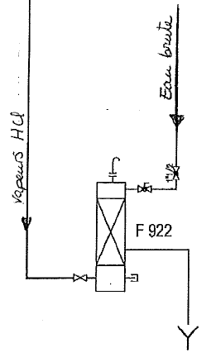

Vanne de réglage
(à ne pas manœuvrer en marche normale)

Vanne ¼ de tour percée
(à garder fermée hors dépotage, à ouvrir lors des dépotages)

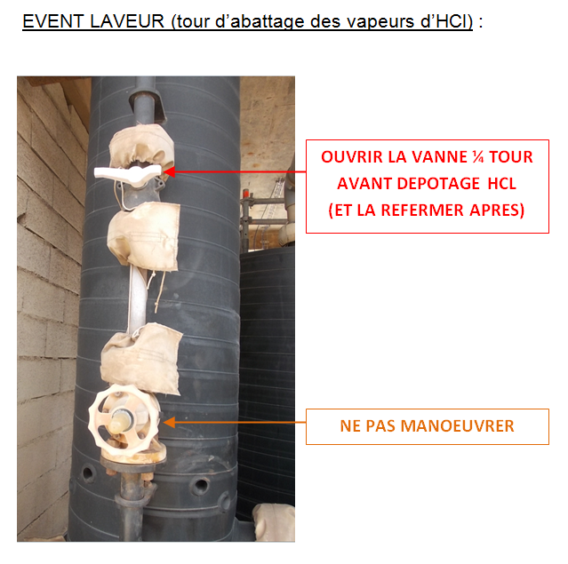

Fonctionnement

Schéma de l’installation de chloration au Port :

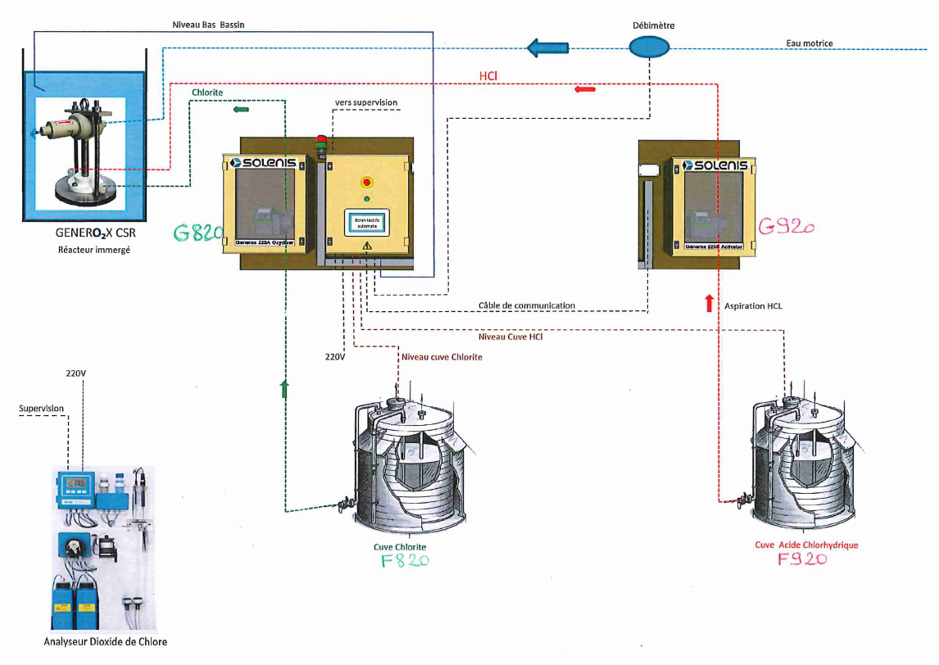
ClO2
R820

Le dioxyde de chlore ClO2 est produit dans un générateur « Generox » (R820) immergé dans le bassin de tranquillisation du port, en amont de la pomperie.
Les deux réactifs HCl et Chlorite sont transférés vers le générateur par les pompes doseuses G920 et G820.
Le générateur utilise aussi de l’eau brute du Canal de Provence comme eau motrice, pour créer un venturi permettant l’entraînement du ClO2 pur dans l’eau du bassin.
Un automate « Siemens » commande la marche des pompes en fonction de la consigne d’injection de ClO2 qui lui est donnée.
Un analyseur en ligne « Swan » mesure le résiduel en dioxyde de chlore ClO2 sur le départ de l’eau traitée et permet de vérifier si la consigne d’injection est suffisante ou non (mesure de l’analyseur retransmise sur le SNCC : AT1006).
De plus, un coffret « Onguard » assure la communication entre l’automate Siemens et le SNCC.

NB : Le débit d’HCl (F1004), le débit de chlorite (F1003), ainsi que le débit de ClO2 (FC1005.PV) sont des débits calculés.

Réglages

Modes de fonctionnement :

- « DISTANT » : réglage de la consigne de débit de ClO2 sur le SNCC (FC1005.SP)

- « LOCAL» : réglage de la consigne de débit de ClO2 sur l’écran tactile Siemens
L’information du mode en cours LOCAL ou DISTANT sera disponible sur le SNCC (Y1004LD).
Le changement de mode n’est possible que localement à partir de l’écran tactile Siemens.
Le mode de fonctionnement normal est le mode DISTANT.
Dans certains cas (décrits dans le paragraphe 6.4 Défauts principaux), il sera nécessaire de passer temporairement en mode LOCAL.
>
Avant de repasser au mode DISTANT, il faudra veiller à ajuster la consigne distante, car il n’y a pas d’alignement automatique de la consigne distante sur la consigne locale.
Tout réglage local sur l’écran tactile Siemens se fera après saisie d’un mot de passe (GOXCSR en majuscules)

Analyses :

Il est essentiel de produire une solution avec une concentration suffisante afin de traiter l’eau de mer correctement.
La concentration cible en ClO2 est 0,2 à 0,3 ppm sur le départ de l’eau traitée.

- L’analyseur en ligne mesure le résiduel en ClO2 sur le départ de l’eau traitée.
Ajuster la consigne d’injection de façon à rester dans la cible 0.2 – 0.3 ppm.
En cas d’alarme SNCC de concentration haute en ClO2 (AT1006 > 0.7 ppm) : Baisser la consigne d’injection de ClO2
En cas d’alarme SNCC de concentration basse en ClO2 (AT1006 < 0.1 ppm) : Augmenter la consigne d’injection de ClO2

- Une analyse manuelle de ClO2 sera effectuée au même point de prélèvement, 3 fois par semaine pendant le 1er mois suivant la mise en service au moins, par le service Analyseurs.
>
Ajuster la consigne d’injection de ClO2 de façon à rester dans la cible 0.2 – 0.3 ppm.

NB : Cette analyse manuelle permettra de s’assurer de la fiabilité de l’analyseur en ligne.
En cas d’écart de mesure entre l’analyse manuelle et l’analyse en ligne (AT1006 sur SNCC), faire une contre-analyse, et le signaler.
Dans un premier temps, en cas de doute, c’est l’analyse manuelle qui fait foi.

Rondes :
A chaque ronde, vérifier l’absence de fuites, de dysfonctionnement, d’alarmes concernant :
- le générateur et les pompes (via l’écran tactile Siemens)
- l’analyseur
- les lignes
- les bacs de stockage
- le débitmètre d’eau motrice (le débit doit être d’environ 6m3/h)

Défauts principaux
Défaut | Alarme SNCC | Signalisation locale (lampes + écran Siemens) | Arrêt automatique  des pompes doseuses | Action
Générateur en fonctionnement normal | RAS | Vert clignotant | Non | RAS
Niveau bas dans bac HCl ou Chlorite | LAL1012 ou 1013 (20%) | Vert clignotant | Non | Vérifier l’absence de fuite.  Si le niveau est bas, faire le plein du bac au plus tôt.
Niveau très bas dans bac HCl ou Chlorite | LALL 1012 ou 1013 (10%) | Vert clignotant | Non | Vérifier l’absence de fuite.  Si le niveau est très bas, arrêter le traitement eau de mer et faire le plein du bac.
Débit bas de la pomperie | FAL417 | Vert clignotant | Non | Si la pomperie est à l’arrêt, arrêter le traitement eau de mer.
Générateur en pause (sans défaut) | RAS | Vert fixe | Oui | Vérifier le bon fonctionnement de l’installation. Si cet état perdure, prévenir le Chargé d’exploitation (ou CdQ hors cloche) afin de faire intervenir SOLENIS
Débit bas d’eau motrice | FXL1001 | Vert fixe  +  « D » rouge  (Débit) | Oui (sinon risque de moins bonne dilution du ClO2 dans le bassin) | Se rendre sur place, investiguer, remettre en service l’eau du canal de Provence le cas échéant.  (NB : lorsque le problème est résolu, le traitement reprend tout seul)
Arrêt distant | HK1001 | Vert fixe  +  « I » jaune (Interlock) | Oui | Se rendre sur place, investiguer le problème ayant conduit à un arrêt distant le cas échéant, prendre les actions correspondantes, puis enlever le forçage d’arrêt distant du SNCC.
Arrêt d’urgence | XA1001* | Rouge fixe  +  « arrêt d’urgence » | Oui
Fuite sur les pompes (armoires ou tubings) | XA1001* | Rouge fixe  +  point rouge clignotant sous la pompe concernée | Oui (sinon risque de brûlure chimique) | Se rendre sur place  et suivre les instructions du document  « Actions en cas d’alarmes locales »
Désamorçage ou surpression d’une des pompes | XA1001* | Rouge fixe  +  message « Alarme pompe A ou B » | Oui (sinon risque d’endommager les pompes)
Niveau bas dans le bassin | LXL1011 | Rouge clignotant +  « B » rouge (Bassin) | Oui (sinon risque d’explosion + toxique si le ClO2 est injecté dans l’atmosphère) | Se rendre sur place, déboucher les buses d’alimentation en eau de mer du bassin le cas échéant, puis acquitter l’alarme locale.
Défaut du coffret Onguard  = problème de communication entre Onguard et Siemens ou interne au Onguard | YA1002 | RAS  (détails sur écran du coffret Onguard ) | Oui | Prévenir le Chargé d’exploitation (ou CdQ hors cloche) afin de faire intervenir SOLENIS
Défaut de l’analyseur Swan | YA1003 | RAS  (détails sur afficheur de l’analyseur Swan) | Non | Vérifier l’arrivée d’eau de mer et le bon fonctionnement de l’analyseur. Si ce défaut perdure, prévenir le Chargé d’exploitation (ou CdQ hors cloche) afin de faire intervenir SOLENIS
Défaut système  = problème de communication entre coffret Onguard et SNCC. | CHLORAT01 | RAS  (l’injection continue sur la dernière consigne distante, l’écran Siemens affiche « DISTANT ») | Non | Se rendre sur place, passer en mode LOCAL, donner une consigne locale de débit.  Prévenir la Maintenance II de NC.

*XA1001 = alarme groupée de défaut du générateur
Les actions à prendre en cas d’alarme locale sont :
- détaillées dans le document SOLENIS « CONSIGNES GENEROX CSR » en annexe 5
- résumées dans le document ci-dessous «Actions en cas d’alarmes locales » page suivante (document qui doit être affiché en local)
Actions en cas d’alarmes locales :

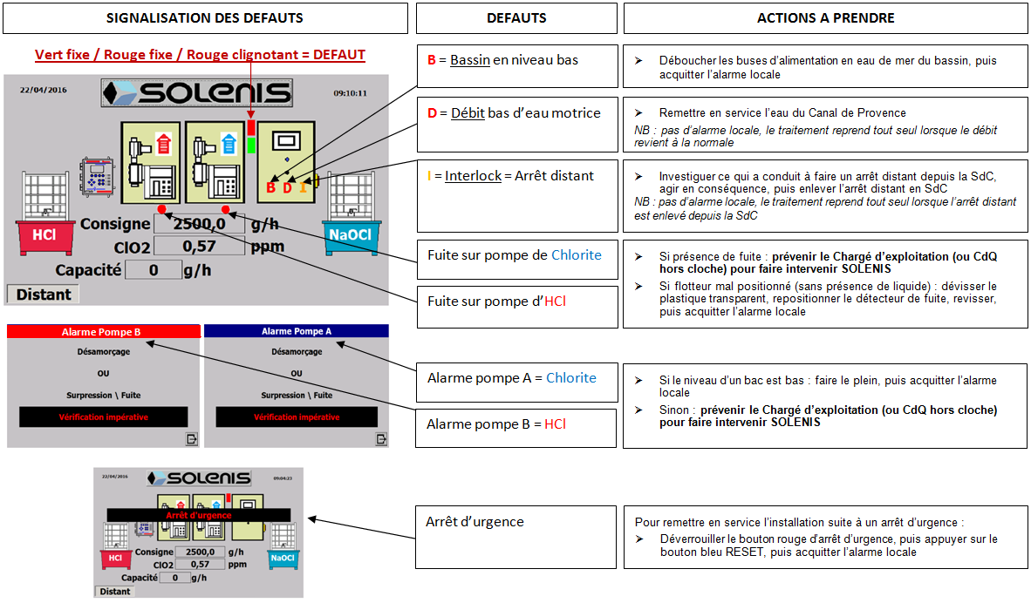

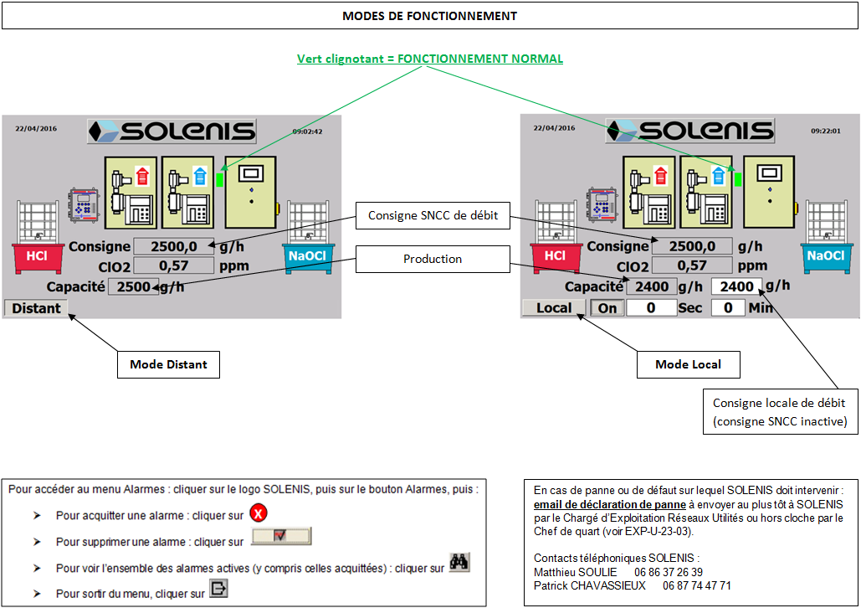

Mise en service / arrêt du générateur

Mise en service :
La mise en service du générateur est effectuée par SOLENIS, sauf pour la remise en service suite à un défaut du générateur, à un arrêt distant ou à un arrêt d’urgence : dans ce cas se référer au paragraphe 6.4 Défauts principaux.

Mise à l’arrêt :
>
La mise à l’arrêt du générateur peut être réalisée de trois façons différentes :
- Bouton d’arrêt d’urgence local sur coffret GENEROX (quel que soit le mode de fonctionnement) en cas de nécessité
- Arrêt distant (quel que soit le mode de fonctionnement) à partir du synoptique TRAITEDM : sélectionner « ARRET » dans le champ en-dessous de « ARRET DISTANT »
- Arrêt local en réglant la consigne locale de débit à 0 ou en passant sur OFF sur l’écran Siemens (en mode LOCAL).

A noter :
Il existe deux autres arrêts d’urgence « traitement EDM » AU1 et AU2.
- un situé vers la zone de dépotage (au coin du bâtiment)
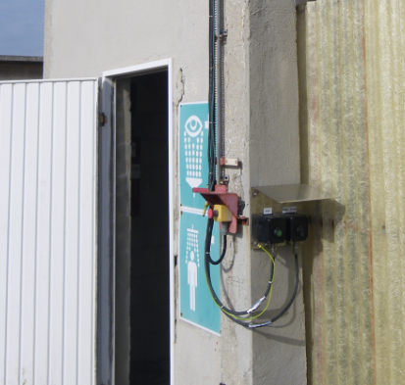

- l’autre situé au coin à l’intérieur de la pomperie Y2

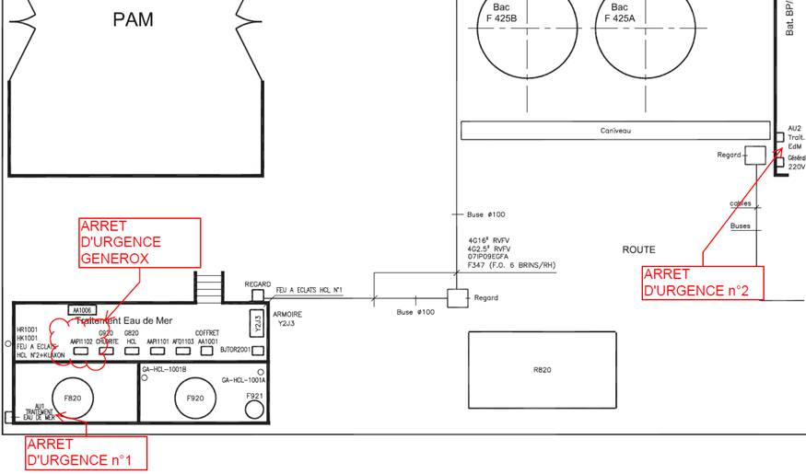

Ces deux arrêts d’urgence coupent toutes les alimentations électriques (sauf l’éclairage) de tous les coffrets du bâtiment Chloration, à savoir :
- le traitement Edm (GENEROX avec pompes G820 G920), mais aussi
- l’analyseur SWAN (AA1006)
- la communication vers le SNCC (Onguard + Fibre optique)
- la détection HCL (AA1001)
- nécessité de ré-armer pour relancer la communication

Pour arrêter le traitement Edm, privilégier l’arrêt d’urgence GENEROX (qui ne coupe que l’injection de traitement Edm avec les pompes G820 et G920).

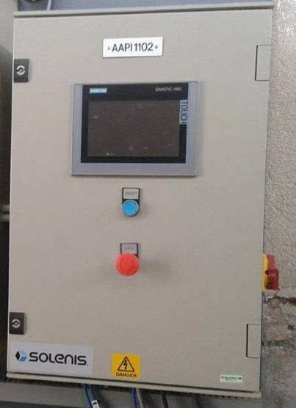

Déclaration de panne

Le service, la maintenance et les dépannages de l’installation de chloration du Port sont assurés par la société SOLENIS.

Le périmètre couvert par le contrat d’entretien SOLENIS est :
- le générateur Generox immergé
- les pompes doseuses d’HCl et de chlorite de sodium (G920 et G820)
- les tubings à l’aspiration et au refoulement de ces pompes
- sur le circuit d’eau du Canal de Provence : le remplacement des cartouches de filtration, la maintenance des rotamètres Khrone en aval de la filtration
- sur le circuit eau de mer : le détendeur, l’analyseur de bioxyde de chlore Swan, le remplacement des cartouches de filtration
- la poire de niveau bas dans le bassin
- le coffret Siemens
- le coffret Onguard

Restent à la charge de la Centrale Sud Naphtachimie : (liste non exhaustive)
- les sondes de niveau sur stockages HCl et chlorite
- les cuves de stockage HCl et chlorite
- l’armoire électrique principale
- l’alimentation en eau du canal de provence
- le bassin de captation d’eau de mer
- l’alimentation en eau de mer de l’analyseur en ligne

SOLENIS s’engage à intervenir dans les 48h suivant une déclaration de panne.

Le Chargé d’Exploitation réseaux Utilités, ou son remplaçant, ou hors cloche le chef de quart, doit faire la déclaration de panne à SOLENIS au plus tôt.

La déclaration de panne se fait par l’envoi d’un email à toutes les personnes ci-dessous :

- Destinataires : msoulie@solenis.com, pchavassieux@solenis.com, jraymond@solenis.com, emoisset@solenis.com
- En copie : josue.petit@naphtachimie.com ; virginie.riviere@naphtachimie.com; philippe.villegier@naphtachimie.com

L’email de déclaration de panne est archivé par le Chargé d’Exploitation Réseaux Utilités.

En début de mois, le Chargé d’Exploitation Réseaux calcule la somme des heures d’indisponibilité du traitement eau de mer du mois précédent (en prenant comme point de départ d’une indisponibilité l’heure d’envoi de l’email sur le créneau 9h – 15h en jours ouvrés)

Détection HCl

La zone de traitement eau de mer de Fluxel est équipée de 2 détecteurs HCl (GA-HCl-1001A et GA-HCl-1001b) de part et d’autre du bac de stockage HCl F920.
Le détecteur côté dépotage est placé sur un bras articulé ; lui permettant d’être éloigné du F920 lors des dépotages HCl, dans le but d’éviter les déclenchements intempestifs lors des connections et déconnections camions.
Nous disposons également d’un bouton local permettant de by-passer les détecteurs.
En cas de détection HCl, une alarme « AAH1001 détection HCl Fluxel » est retransmise en SDC et un message « Detection HCL traitement EDM Fluxel » apparait sur la vue SNCC « réseau EDM ».
La matrice de détection HCl est la suivante :
 | Feux à éclats 1 et 2 | Klaxon | Alarme SNCC
Défaut acquisition | Arrêt | Arrêt | Marche
Détection | Marche | Marche | Marche
Disparition vapeur | Marche | Arrêt | Marche
Acquit local (Si vapeur présente) | Marche | Arrêt | Marche
Acquit local (Si pas de vapeur) | Arrêt | Arrêt | Arrêt
By-pass local | Arrêt | Arrêt | Marche
Alarme sncc inhibé | Pas d’action | Pas d’action | Arrêt

Le chef de poste thermique doit sur apparition de l’alarme contacter la SDC de Fluxel tel : 04-42-40-64-21 pour l’informer de l’apparition d’une alarme indiquant une fuite HCl sur le traitement et de l’intervention du chef de postes utilités
>
Le chef de poste réseau doit se rendre avec ses EPI et son ARI sur place pour confirmer ou non la fuite.
- Si fuite non réelle : acquitter sur place ; investiguer sur la nature du défaut et relancer la centrale d’acquisition ; procéder à la rédaction de l’avis
- Si fuite réelle : l’isoler et/ou établir un périmètre de sécurité.

A noter : 2 gyrophares ont été installés sur le toit, ainsi qu’un klaxon afin de prévenir le personnel de Fluxel en cas de fuite. Le klaxon s’acquitte automatiquement dès disparition de la détection gaz ; en revanche, les gyrophares s’acquittent que sur action opérateur en local.

ANNEXE 1 : SCHEMA DU GENERATEUR A AUGUETTE
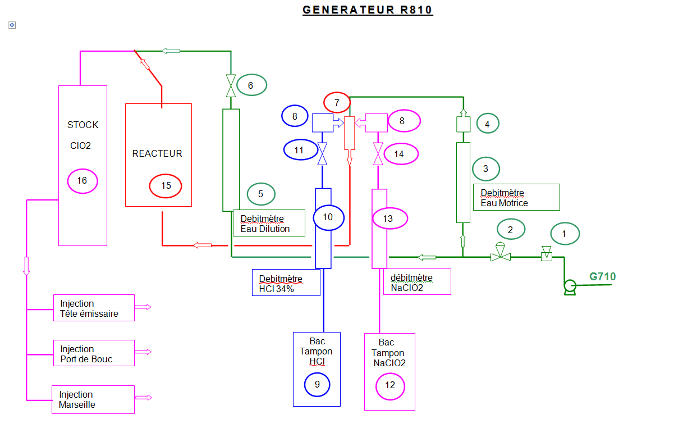

ANNEXE 2 : POINTS D’ALARME GENERATEUR A AUGUETTE
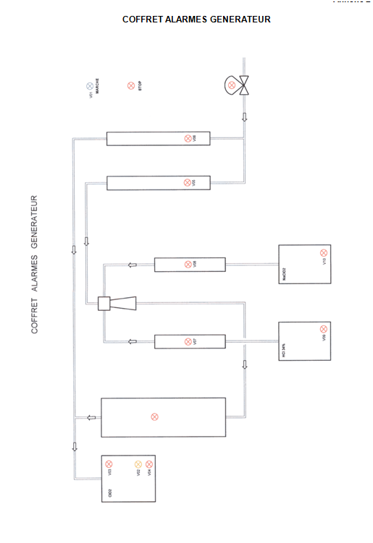

ANNEXE 3 : BOITIER COMMANDE A L’ENTREE POUR AUGUETTE
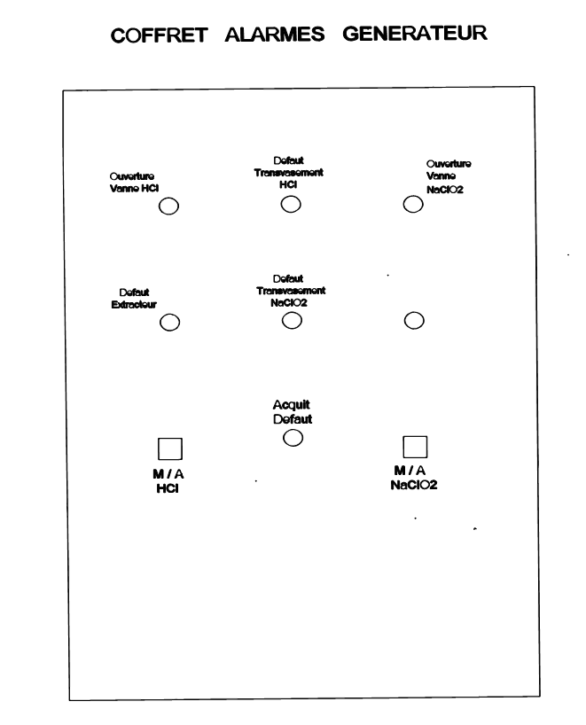

ANNEXE 4 : VUE SNCC DU TRAITEMENT EAU DE MER (AUGUETTE ET PORT)
>

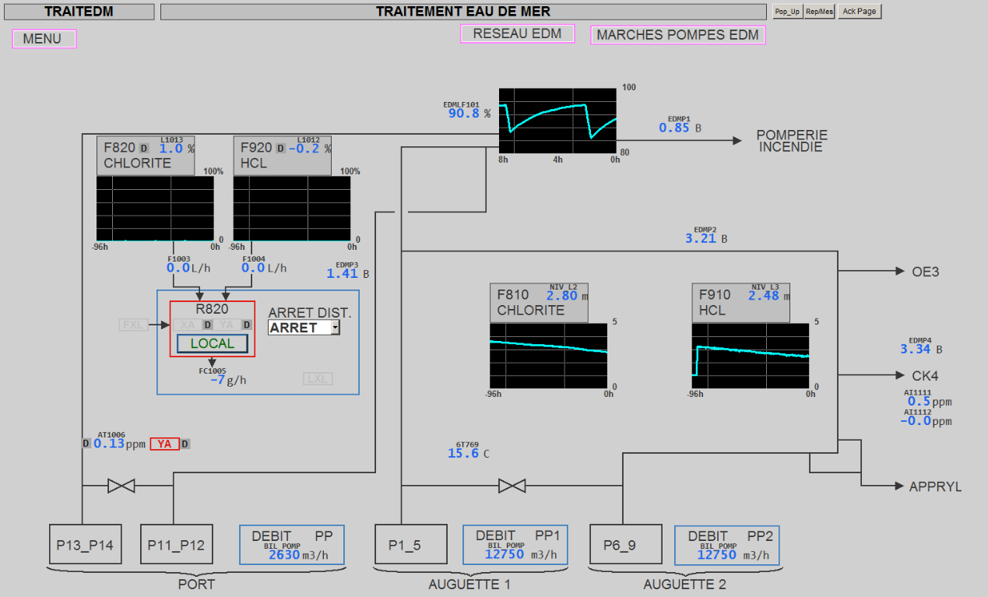

ANNEXE 5 : CONSIGNES GENEROX CSR (AU PORT)
>

